Presseinformation

E. Hartner & Co ist neuer Distributionspartner von RAFI
in Österreich

Seit Oktober dieses Jahres ist die E.Hartner & Co GmbH mit Sitz in Wien Distributionspartner von RAFI in Österreich. E.Hartner & Co hat sich seit 1983 auf den europaweiten Handel mit Elektronik und Verbindungstechnik namhafter Hersteller spezialisiert. Nach der Vertragsunterzeichnung am 15. Oktober beliefert der österreichische Distributor, der ein eigenes Lager am Standort Wien unterhält, seine Kunden nun auch mit elektromechanischen Bauelementen von RAFI. Dazu zählen unter anderem die bewährten Leucht- und Kurzhubtaster der Serien LUMOTAST bzw. MICON und RACON sowie die Befehlsgeräte der Baureihen RAFIX und RAMO. Die innovativen Schalter, Taster und Signalleuchten aus dem RAMO-Programm eignen sich durch ihre rundum geschlossenen Gehäuse und den Plug&Play-Anschluss über M12-Steckverbinder zum Stand-alone-Einsatz für dezentrale Anwendungen.

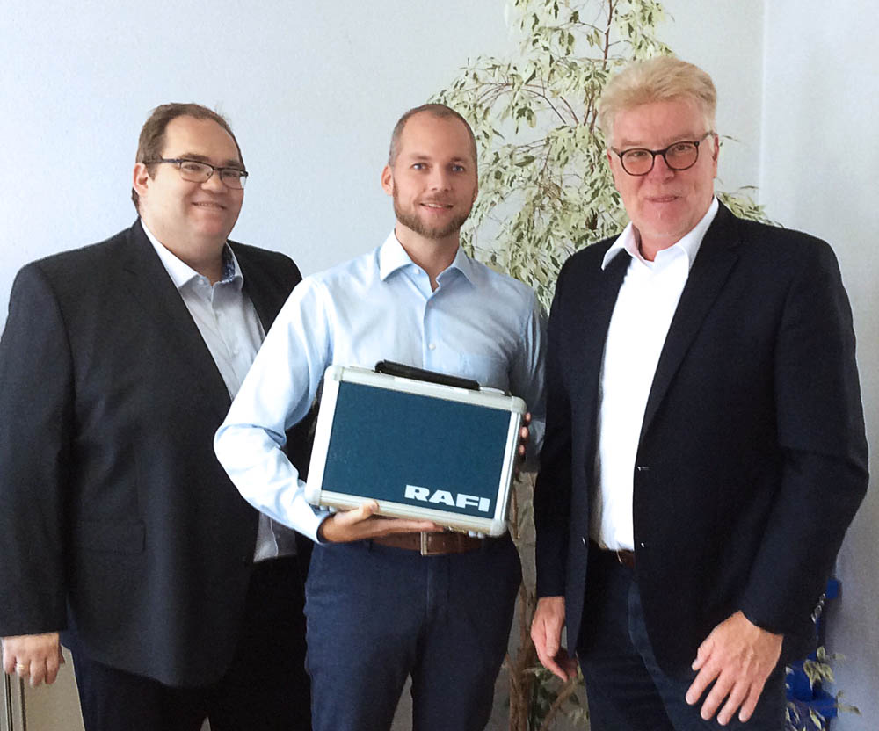
Bild: Distributionspartnerschaft besiegelt: (v.l.n.r.:) Ing. Michael Hartner, Inhaber und Geschäftsführer der E.Hartner & Co GmbH, mit Vertriebsleiter Thomas Brunner und Frank-Oliver Lenz, Distributions-Manager von RAFI.

„Mit E.Hartner & Co haben wir einen sehr kompetenten Distributionspartner für Österreich gefunden, der in der Elektromechanik zu Hause ist und mit eigenen Lagerkapazitäten kurze Lieferfristen gewährleistet“, erklärt Frank-Oliver Lenz, Teamleiter Flächenvertrieb D-A-CH bei RAFI. „Zudem strebt das Unternehmen eine Business-Ausweitung an, um künftig einen noch größeren Markt abzudecken.“
Kunden in Österreich erreichen ihre Ansprechpartner von E.Hartner & Co unter der Telefonnummer +43 (1) 914 43 96 oder per E-Mail unter: office@ehartner.at.

Bilder: | Hartner_Distributionspartner-ret | Zeichen: | 1.399
Dateiname: | 201911032_pm_distribution_oesterreich | Datum: | 16.12.2019
Über die RAFI-Gruppe
Das im Jahr 1900 gegründete Unternehmen entwickelt und produziert elektromechanische Bauelemente und Systeme für die Mensch-Maschine-Kommunikation. Dazu gehören Taster, Schalter, Touchscreens und Bediensysteme sowie elektronische Baugruppen. RAFI-Produkte werden eingesetzt in der Automation und Medizintechnik, im Maschinen- und Anlagenbau, in Straßen- und Schienenfahrzeugen, in Haushaltsgeräten sowie in der Telekommunikation. Die RAFI-Gruppe agiert weltweit mit ca. 2.500 Mitarbeitern an Standorten in Deutschland, Europa, China und USA. Der Hauptsitz der RAFI-Firmengruppe befindet sich in Berg bei Ravensburg.

Kontakt:  RAFI GmbH & Co. KG  Artur Krug  Ravensburger Straße 128-134  88276 Berg  Tel.: 0751 89-1307  Fax: 0751 89-1300  E-Mail: artur.krug@rafi.de  Internet: www.rafi.de |  | gii die Presse-Agentur GmbH  Immanuelkirchstraße 12  10405 Berlin  Tel.: 030 53 89 65-0  Fax: 030 53 89 65-29  E-Mail: info@gii.de  Internet: www.gii.de

